Affinitás kromatográfia
1. Biospecifikus elválasztási módszerek
Az eddig tárgyalt elválasztási műveletek az anyag valamilyen fizikai (pl. molekulaméret, stb.), vagy kémiai (pl. ionos állapot) tulajdonságán alapultak. Ennek következtében nem egy anyagra, hanem egy azonos tulajdonságon nyugvó anyagcsoportra specifikusak. Annál élesebb elválást eredményeznek, minél kisebb az azonosan viselkedő molekulafajták előfordulása az elválasztandó elegyben.
A biospecifikus elválasztási módszerek a biokémia és a molekuláris biológia rendkívül specifikus reakcióin alapszanak. Ismeretes az enzimes reakciók, az immunanyagok, vagy az öröklésben szerepet játszó makromolekulák szigorúan specifikus jellege. Ha ezeket a reakciókat elválasztásra tudjuk alkalmazni, akkor általában elmondhatjuk, hogy csak egy anyagra specifikus módszer van a kezünkben. Mivel az említett reakcióban résztvevő partnerek affinitásuk alapján kapcsolódnak egymáshoz, elterjedt elnevezés az affinitás kromatográfia, de helyesebb a biospecifikus elválasztás.
A biospecifikus reakciók felhasználása elválasztásra, vagy frakcionálásra olyan módon oldható meg legegyszerűbben, ha valamelyik reakciópartnert szilárd hordozóhoz rögzítjük. Így oszlopba töltve a kívánt elválasztás kromatográfiás módszerrel valósítható meg, vagy belekeverve az elválasztandó anyagot tartalmazó oldatba, a kívánt kapcsolódás létrejötte után a szilárd fázis könnyen elválasztható, majd arról az anyag visszanyerhető. A hordozó megválasztásánál a jó mechanikai és hidrodinamikai sajátságokon kívül figyelembe kell venni azt is, hogy a reakciópartnerek mindegyike, de legalábbis az egyik makromolekula. Így makropórusos, vagy nagy fajlagos felületű anyagok közül lehet csak választani. A makropórusos anyagok közül legjobban beváltak a gélkromatográfiánál ismertetett 4 vagy 6 %-os agaróz gyöngypolimerek (pl.: Sepharose-4B. vagy -6B). A cellulózpor viszont, mint nagyfelületű anyag jöhet számításba. Mindkét hordozótípusnál a monoszaharid egységek szabad hidroxilcsoportjaihoz kell kapcsolni az egyik reakciópartnert, de sztérikus okok miatt legtöbbször egy megfelelő hosszúságú (kb. 6-12 szénatomnak megfelelő) "kar" közbeiktatásával. Így a biospecifikus elválasztásra használható anyagok sematikus szerkezete a következő:
hordozó - kar - egyik reakciópartner.
1.2. Enzimek specifitásán alapuló módszerek
Az élő rendszerekben minden egyes kémiai reakciót külön enzim katalizál. Azt is mondhatjuk tehát, hogy ahány kémiai reakció játszódik le egy sejtben, annak annyiféle enzimet is kell tartalmaznia. Az enzimek nagy száma miatt egy feltárt sejthomogenizátumból valóban csak egy rendkívül specifikus módszer lehet alkalmas az egyedi enzimek elválasztására, kinyerésére. Az enzimek egyik nagy csoportja koenzimek nélkül - azaz az enzimfehérje önmagában - végzi a katalízist. Ebben az esetben a leegyszerűsített reakcióséma a következő:
.E + S ⇔ ES → E + P.
vagyis először az enzim specifikusan megköti a saját szubsztrátját, létrehozva az enzim–szubsztrát komplexet, majd megfelelő aktiválás után kialakul a termék és felszabadul a katalizátor. A teljes reakció tehát ilyen formában nem alkalmas biospecifikus elválasztásra, csak akkor lesz az, ha az egyensúlyi ES képződés után megszakítjuk a reakciót. Ez úgy oldható meg, ha a szubsztráthoz hasonlóan kapcsolódó szubsztrátanalógot használunk, amely kapcsolódik az enzimhez, ezzel létrejön az enzim–szubsztrátanalóg komplex, azonban termék nem képződik (dead-end kompetitív inhibició). Mivel a komplexképződés egyensúlyra vezető reakció, a megfelelő körülmények megválasztásával a reakció a kiindulási anyagok irányába tolható, azaz az enzim visszanyerhető. Néhány példa:
Keményítőbontó enzimek (esetünkben alfa-amiláz) kompetitív inhibitorai a spirális szerkezetű keményítőláncokhoz hasonló térszerkezetű, hasonló kötéstípusú ciklodextrinek. Ezek 6-8 glükózegységből álló, α-1,4-glükozidos kötéssel kapcsolódó ciklikus molekulák. Hordozóhoz kapcsolásuk a következő módon oldható meg: az agaróz, vagy a cellulóz hordozóhoz először egy diepoxi- vegyületet kapcsolunk:
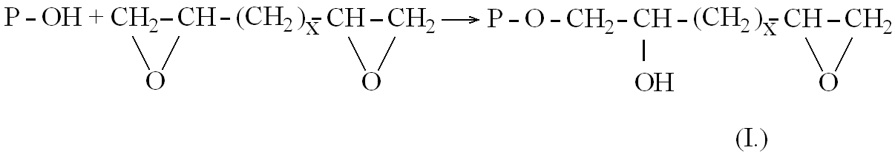
A diepoxi vegyület másik végéhez kötjük ezután a ciklodextrint:
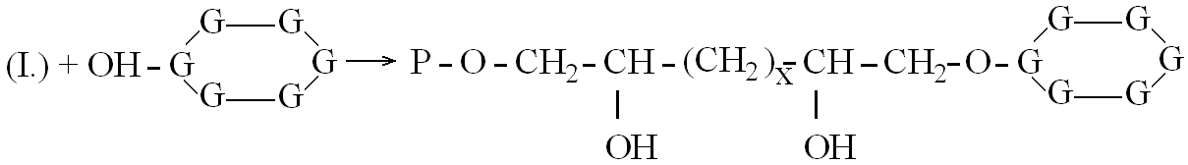
Az így előállított affinkromatográfiás hordozó keményítőbontó enzimek specifikus megkötésére alkalmas, a kötéserősség különbözősége felhasználható egymástól történő kromatográfiás elválasztásukra is.
Az enzimek visszanyerése a szubsztrátanalóg, vagy a szubsztrát vizes oldatának feleslegével, vagy pH- és hőmérséklet változtatással oldható meg.
A koenzimet tartalmazó enzimeknél a leegyszerűsített reakcióséma a következő:
.E + K ⬄ EK + S ⬄ EKS ⇨ E + K + P.
Ebben az esetben elég, ha a koenzimet rögzítjük, hiszen itt a termékképzés csak szubsztrát jelenlétében játszódhat le. Példaként az oxidoreduktázok azon enzimcsoportját említjük, ahol a koenzim nikotinsavamid-adenindinukleotid (NAD), vagy ennek foszfátésztere (NADP). A teljes koenzim helyett elégségesnek bizonyult annak legfontosabb kötődő részének az adenozin-5-monofoszfátnak (5-AMP) rögzítése is. Pontosabban az N⁶ (6-aminohexil-) 5-AMP vegyületet (amely a megfelelő hosszúságú "kart" is tartalmazza) kapcsolják a brómciánnal aktivált hordozóhoz.
Az enzim visszanyerése vízben oldott koenzimmel, vagy koenzimanalóggal, ill. pH- és hőmérséklet- változtatással oldható meg.
2. Ipari alfa-amiláz affinkromatográfiás tisztítása
Az affinitás kromatográfia az adszorpciós kromatográfia egyik alkalmazási lehetősége. A gélágy biológiai affinitással rendelkezik az elválasztandó anyag iránt. A specifikus adszorpciós tulajdonságokat a megfelelő "ligand" biztosítja, amely kovalens kötéssel kapcsolódik az oldhatatlan vázhoz.
A "kötő ligand" specifikusan adszorbeálja a megfelelő izolálandó anyagot, amely a meg nem kötött anyag kimosása után deszorbeálható.
Az affinkromatográfia előnyei:
- az elválasztás viszonylag gyors, mivel csak kis ágytérfogat szükséges,
- biológiai rendszereknél az igen nagyfokú specifitás,
- alkalmas aktív, kristályos tisztaságú készítmények előállítására, egy lépésben.
A vázanyagnak,(hordozónak) amely a ligandot köti:
- fizikailag, és kémiailag stabilnak kell lennie a kisérlet körülményei között,
- megfelelő átfolyási tulajdonságokkal rendelkezzen,
- nem szabad nem-specifikus adszorpciós tulajdonságokkal rendelkeznie, amely zavarja a ligandhoz kötődést.
Ilyen célokra kiválóan alkalmas anyagok
- agaróz
- cellulóz
- nagy duzzadású dextrán gél.
Azon esetekben, amikor enzimfehérje–ligand kötődésnél el akarjuk kerülni a sztérikus gátlásokat, szükséges különböző hosszúságú "spacer" (kar) molekulákat közbeiktatni a poliszaharid váz és a ligand közé.
Amilolitikus (keményítőbontó) enzimek affinkromatográfiás tisztítására igen bevált módszer, a jelen mérésben is alkalmazott elválasztási rendszer, melyben:
- A hordozó: SEPHAROSE 4B ill. 6B
- A kötő ligand: ciklohexaamilóz (CHA),
más néven ciklodextrin, amely szubsztrátanalóg
- Spacer (kar): 1,4-bis-(2,3 epoxipropoxi)-bután
Itt szükséges hidrofil "spacer"-t alkalmazni. A spacer-ek általában aktív oxirán tartalmú csoportokat tartalmazó vegyületek, amelyek közvetlenül kötődnek a CHA hidrofil csoportjaihoz.
a.) Oxirántartalmú "spacer"
1,4-bis-(2,3 epoxipropoxi)-bután
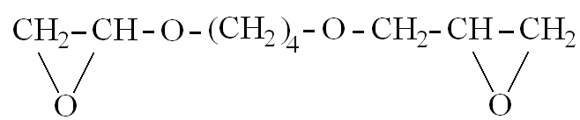
b.) Reagál a vázanyaggal ( agaróz= P-OH) NaOH jelenlétében
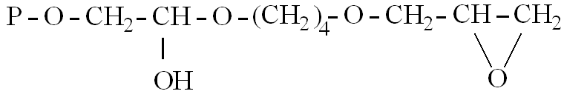
Létrejött egy stabil éterkötés, amely tartalmaz egy aktív oxirán csoportot, mely lúgos közegben-stabil éterkötést létrehozva reagál a ligand (szubsztrátanalóg) hidroxil csoportjával.
c.) A hordozóhoz kötött CHA=ciklohexaamilóz=ciklodextrin
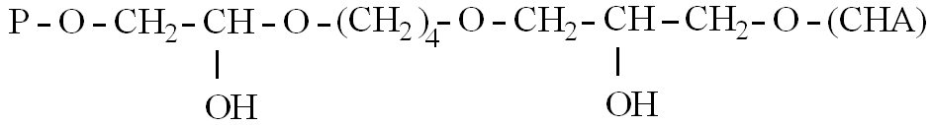
A kapott epoxi-aktivált CHA-SEPHAROSE 6B már alkalmas oszlopba töltve amilolitikus enzimek tisztítására.
2.1. A mérés kivitelezése
A Bacillus licheniformis eredetű ipari alfa-amiláz enzimkészítményből kiveszünk l00 ml-t, ennek sókoncentrációját (NH4)2SO4-tal 25% telítettségűre állítjuk. Az így előkészített enzimoldatból 2 ml-t viszünk fel az oszlopra. A felvitt alfa-amiláz ilyen körülmények között megkötődik az oszlopon, és mellőle a szennyeződések lemoshatóak. Két ml-es frakciókat szedünk, és a kapott mintákból fehérjetartalmat és enzimaktivitást határozunk meg.
A nem kötő fehérjéket (a szennyeződéseket) 25% -os (NH4)2SO4-telítettségű 0,0l M-os pH 6,0-os foszfátpufferral való mosással távolítjuk el az oszlopról. Az így kapott mintákból fehérjetartalmat határozunk meg. Miután a szennyezéseket már lemostuk az oszlopról, eluenst váltunk, s (NH4)2SO4 nélküli 0,01 M-os foszfátpufferral végezve az eluálást megkapjuk a számunkra értékes enzimfrakciókat, ezekből a mintákból a fehérjetartalmon kívül alfa-amiláz aktivitást is mérünk.
Ugyancsak fehérjetartalmat és enzimaktivitást kell mérni az oszlopra felvitt kiindulási mintából.
Fehérjetartalom meghatározás
A Bacillus subtilis eredetű alfa-amiláz fajlagos extinkciós koefficiense A₂₈₀ (1mg/ml koncentrációjú α-amiláz oldat elnyelése l cm-es küvetta hossz; 280 nm-en) ugyanis ismert:
A280 (l cm; 280 nm)=2,53
Ennek ismeretében a fehérjekoncentráció az alábbi képlet szerint számítható:
$$\text{fehérje} \text{konc}\text{.} \left[\text{mg/ml}\right]=\frac{A_{\text{280}}}{\text{2,53}}⋅\text{hígítás}$$
A28o : a 28O nm-en, a megfelelően meghígított mintából meghatározott abszorbancia
Vak: desztillált víz

Megfelelő hígítás kiszámolása adott végtérfogatra

Bemérendő minta (törzsoldat)=Végtérfogat/ hígítás
Bemérendő desztillált víz=Végtérfogat- Bemérendő törzsoldat
Enzimaktivitás meghatározás
Az enzimaktivitás, az adott enzim katalitikus hatásának mértéke. Meghatározására több lehetőség is van. Mérhetjük a keményítőből adott idő alatt felszabaduló maltóz mennyiségét, vagy például használhatunk Phadebas tablettát stb.
Az enzimegység definíciója: 1 Ee/ml az oldat aktivitása, ha 1 ml enzimoldat hatására 1 perc alatt az adott körülmények között 1 μmol termék képződik (vagy 1 μmol szubsztrát fogy).
Fajlagos (specifikus) aktivitás: az enzimkészítmény fehérjetartalmára vonatkoztatott enzimaktivitás.
$$\text{fajlagos} \text{akt}\text{.} \left[\text{Ee/mgfehérje}\right]=\frac{\text{enzimaktivitás} \left[\text{Ee/ml}\right]}{\text{fehérjetartalom} \left[\text{mg/ml}\right]}$$
Tisztulás: az elválasztás hatékonyságára jellemző érték. Azt adja meg, hogy a tisztított enzim fajlagos aktivitása hányszorosa a kiindulási (tisztítatlan) enzim fajlagos aktivitásának.
$$\text{tisztulás}=\frac{\text{fajlagos} \text{akt}\text{.}(\text{frakció})}{\text{fajlagos} \text{akt}\text{.}(\text{eredeti enzimkészítmény})}$$
Szükséges reagensek:
- Oldható keményítő oldat: Oldható keményítő l %-os oldata, 0,0l M, pH 6,0-os foszfátpufferben.
- DNS-reagens: Dinitroszalicilsavas cukor-reagens. Az enzimes reakció leállítására és az enzimes reakcióban keletkezett redukáló cukor (elsősorban maltóz) meghatározására szolgál. Készen kapják, de kalibrálni kell.
DNS oldat kalibrálás:
1 mg/ml-es maltóz törzsoldatból hígítási sort készítünk 2 ml össztérfogatban:

Maltóz törzsoldat (ml) | Desztillált víz (ml)
0,2 | 1,8
0,4 | 1,6
0,6 | 1,4
0,8 | 1,2
1,0 | 1,0
1,2 | 0,8
1,4 | 0,6
1,6 | 0,4
1,8 | 0,2
2,0 | 0,0

Ehhez 3ml DNS reagenst adunk, majd 5 percen át vízfürdőben forraljuk (reakció lejátszódása a redukáló cukor és a DNS között), majd lehűtjük, és 16 ml desztillált vizet adunk hozzá. Az így elkészített minta abszorbanciáját 550nm-en mérjük. Vak: 2ml desztillált víz + 3ml DNS, ugyanúgy elkészítve, mint a hígítási sor mintái.
Az abszorbanciákat a bemért maltóz (mg/2 ml) függvényében ábrázoljuk, és fölvesszük a kalibrációs egyenest.

Alfa-amiláz aktivitásmérés:
A foszfátpufferral (0,01 M, pH 6,0) megfelelően hígított enzimoldatok 1 ml-éhez automata adagolóval hozzámérünk 1ml 1%-os keményítőoldatot (a reakció az összemérés pillanatában indul!). A reakcióelegyet 20°C-os termosztátban tartjuk pontosan 3 percig (enzimes keményítőbontás), majd 3 ml DNS reagenst pipettázunk hozzá (a reakció leállítása), 5 percen át vízfürdőben forraljuk, lehűtjük, és 16 ml desztillált vizet adunk hozzá. Az így elkészített minta abszorbanciáját 550nm-en mérjük.
A méréshez felhasznált referencia (vak): 1ml keményítőoldat + 1ml puffer oldat+ 3 ml DNS oldat, ugyanúgy elkészítve, mint az enzimoldatot tartalmazó minták.
A kapott abszorbancia értékből a kalibrációs egyenes segítségével meghatározzuk a 2 ml-es reakcióelegyben keletkezett maltóz mennyiségét (mg). Az eredeti enzimkészítményre és a 8-10. frakcióra kiszámítjuk a térfogati aktivitásokat és a fehérjetartalom ismeretében a fajlagos aktivitásokat, valamint a 8-10. frakcióra a tisztulásokat.
$$\text{térfogatiaktivitás} \left[\text{Ee/ml}\right]=\frac{\text{maltóz} \left[\text{mg}\right]⋅\text{hígítás}⋅{\text{10}}^{3}}{\text{3 min}⋅\text{342 μg/μmol}}$$
3. Az eredeti enzimkészítmény alfa-amiláz aktivitásának függése a hőmérséklettől
A Bacillus licheniformis eredetű ipari alfa-amiláz enzimkészítmény alfa-amiláz aktivitását a fent ismertetett módon különböző hőmérsékleteken (20-60°C) határozzuk meg.
***
Minimumkérdések
- Mi az affinitás kromatográfia?
- Hogyan tisztítunk alfa-amilázt ezzel a módszerrel?
- Milyen fizikai és kémiai tulajdonságokkal kell bírni a szilárd hordozónak?
- Mik a szerepük a "spacer" molekuláknak?
- Milyen anyagok szerepelhetnek ligandként?
- Milyen hordozót, spacert és kötőcsoportot használunk a mérés során?
- Mik a ciklodextrinek?
- Mi az enzimaktivitás?
- Mi a fajlagos aktivitás?
- Mi a keményítő, és mi a két fajtája?
- Mire használjuk a DNS-reagenst?
- Hogyan végezzük el a DNS kalibrációt?
- Milyen cukrot használunk a DNS kalibrációhoz és miért?
- Hogyan történik az α-amiláz aktivitásmérése?
- Mit tartalmaz a vak minta az α-amiláz akitivitás mérésénél?
- Van egy 10 ml-es törzsoldatunk, ebből szeretnénk egy 5x hígítást végezni. Mekkora mennyiséget kell kimérni a törzsoldatból és mennyi desztillált vízre van szükség, hogy a hígított minta végtérfogata 4 ml legyen?

A gyakorlat előtt a hallgatók 3-3 „beugró” kérdésre válaszolnak írásban, majd a mérésvezetővel megbeszélik a kapcsolódó anyagokat és magát a mérést.

